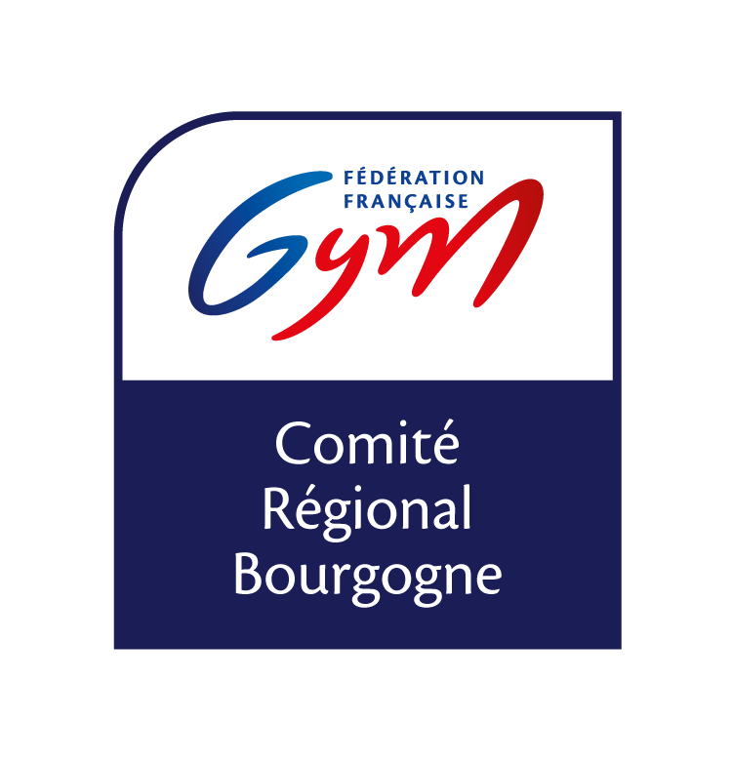
A Mmes et Mrs les Présidents des clubs
Montceau le 27septembre 2014
Objet : Sélection Championnats de France inter comités
Madame, Monsieur le Président,

La sélection des équipes GAM, GAF, GR et Trampoline représentant la région Bourgogne aux Championnats de France Inter comités se déroulant à MOUILLERON le CAPTIF le 22 novembre 2014, aura lieu:

Samedi 25 octobre 2014 à 15h30
Ouverture de la salle à 14h00 pour les échauffements
Espace Wallon
43 avenue Marguerite de Salin
21160 Marsannay la Côte (à côté de la Poste)

Pour le secteur GAF :
► L’équipe sera composée de 4 gymnastes (4/4/3) nées en 2003 – 2004 – 2005.
► Programme : Libre FFG.
A l’issue de cette sélection 1 entraînement « inter comités » (pour déterminer les ordres de passage)
aura lieu : le mercredi 12 novembre 2014 de 14h à 17h30 au CREPS de Dijon – Bourgogne.
_ _ _ _ _ _ _ _ _
Pour le secteur GAM :
► L’équipe sera composée de 4 gymnastes (4/4/3) nés en 2002 – 2003 – 2004.
► Programme : Imposés 1 à 6
_ _ _ _ _ _ _ _ _
Pour le secteur GR :
► L’équipe sera composée de 4 gymnastes nées en 2004 – 2005. Les gymnastes doivent avoir validé la CF3
► Programme : Benjamine fédérale et Avenir
_ _ _ _ _ _ _ _ _
Pour le secteur TRAMPOLINE:
► L’équipe sera composée de 6 gymnastes (3 filles et 3garçons) nés en 2002 – 2003 – 2004 – 2005.
► Programme : 2 libres Code FIG
_ _ _ _ _ _ _ _ _

Les gymnastes devront être licenciés pour participer à la sélection

Les engagements pour la sélection sont gratuits et à faire avant le 13 octobre 2014, délai de rigueur auprès :
du Comité Régional de Bourgogne de gymnastique
Maison des Sports – 16 Rue des Prés – 71300 MONTCEAU-Les-MINES- Email : ffgym.bourgogne@wanadoo.fr
- Copie pour le secteur GAF au pole.espoir.dijon@wanadoo.fr et marilyne.gym@wanadoo.fr
- Copie pour le secteur GAM à polegymmontceau@wanadoo.fr et ludovicblanchard@bbox.fr
- Copie pour le secteur GR à laperseverante@wanadoo.fr
- Copie pour le secteur TRAMPOLINE à aimejaut@gmail.com
Veuillez agréer, Madame, Monsieur le Président, l’expression de mes salutations sportives
Marilyne LANAUD
Déléguée Technique Générale
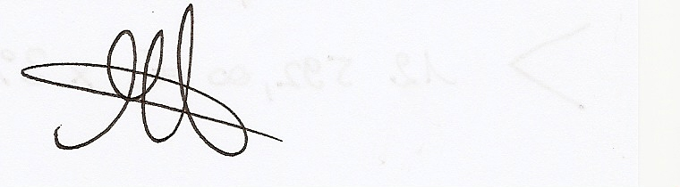

Maison des Sports – Maison des Sports – 16 Rue des Prés – 71300 MONTCEAU-Les-MINES
Tél. : 03-85-58-66-96 - Email : ffgym.bourgogne@wanadoo.fr - Site : www.bourgogne-ffgym.com

SELECTION INTER COMITES 25/10 MARSANNAY

COUPON REPONSE

CLUB : ………………………………………………………………

GYMNASTES :

ANNEE NAISSANCE NOM PRENOM N° LICENCE

DATE SIGNATURE

